

***Informe de especificación***

***De requisitos***

***Proyecto: Experiencias-significativas***

***Diseño y implementación de un***

***software educativo de información que***

***facilite el registro y la actualización de los***

***datos.***

***Tabla de contenido***

***1*** ***INTRODUCCIÓN 4***

***1.1*** ***Propósito*** ***5***

***1.2 Alcance 5***

***1.3 Personal Involucrado 5***

***1.4*** ***Definiciones, Acrónimos y Abreviaturas*** ***7***

***1.5*** ***Referencias*** ***9***

***1.6*** ***Visión general del documento*** ***9***

***2*** ***DESCRIPCIÓN GENERAL*** ***10***

***2.1*** ***Perspectiva del producto*** ***10***

***2.2*** ***Interfaces del usuario 11***

***2.3***  ***Navegación. 11***

***2.4*** ***Características del sistema*** ***13***

***3 FUNCIONES DEL PRODUCTO*** ***14***

***3.1*** ***Características y roles del usuario. 15***

***3.2*** ***Diagrama de Casos de Uso*** ***16***

***3.3*** ***Subsistema 1 16***

***3.4*** ***Subsistema 2 17***

***4*** ***ESPECIFICACIÓN DE REQUISITOS*** ***18***

***4.1 Requisitos funcionales***  ***18***

***4.1.1*** ***Clasificación de requisitos funcionales 19***

***4.2*** ***Requisitos Técnicos*** ***22***

***4.2.1*** ***Clasificación de requisitos Técnicos.*** ***22***

***4.3*** ***Requisitos no funcionales*** ***24***

***5*** ***ASPECTOS LEGALES (NORMAS O LEYES)*** ***25***

***5.1*** ***Restricciones del software 26***

***5.2*** ***Problemas, Restricciones o Inconvenientes 27***

***6*** ***Requisitos lógicos de la Base de Datos 28***

***7*** ***Suposiciones y Dependencias 29***

***8*** ***Requerimientos a futuro 29***

***9*** ***Interfaces Externas*** ***30***

***1. Introducción***

En la Secretaría de Educación de Neiva existe un proyecto denominado ***"Experiencias Significativas***", el cual, en la actualidad, se gestiona de forma manual mediante un software de Excel que permite registrar cada una de las experiencias de los colegios participantes.

En el marco de la especificación de requerimientos, se ha solicitado el desarrollo de un sistema de información que facilite el registro y la actualización de los datos relacionados con las experiencias significativas en el ámbito educativo. Para ello, se llevará a cabo la definición detallada de losrequerimientos necesarios para la elaboración de un aplicativo web, con el propósito de optimizar la gestión de la información y mejorar la eficiencia en los procesos administrativos de la Secretaría de Educación.

Este documento proyectará un sistema propuesto con sus posibles funciones, detallando los requerimientos esenciales para su desarrollo y funcionamiento. Se abordarán aspectos clave como los módulos y submódulos que serán necesarios para su implementación, la generación de requerimientos funcionales y no funcionales, la perspectiva del producto, la interfaz del usuario, la estructura de la base de datos, los lenguajes de programación a utilizar, las variables clave del sistema, entre otros aspectos fundamentales para su correcta operación.

Con este enfoque, se busca garantizar que el sistema propuesto cumpla con los estándares de calidad, accesibilidad y seguridad, brindando una herramienta eficiente para la administración de las experiencias significativas en el ámbito educativo.

## ***1.1. Propósito***

El propósito de este trabajo es identificar y definir los requerimientos esenciales para el diseño, desarrollo e implementación de un software que optimice la gestión de experiencias significativas en el ámbito educativo. Esto permitirá garantizar su correcto funcionamiento, mejorar la eficiencia en el registro y actualización de datos, y facilitar su adopción dentro de la Secretaría de Educación de Neiva.

## ***1.2 Alcance***

El sistema estará diseñado para operar en el entorno de las instituciones educativas oficiales, con el propósito de optimizar el registro, actualización y gestión de la información relacionada con las experiencias significativas. Su implementación permitirá centralizar los datos, mejorar la accesibilidad y agilizar los procesos administrativos

***1.3 Personal involucrado***

|  |  |
| --- | --- |
| **Nombre** | María Alejandra Mosquera Henríquez |
| **Rol** | Desarrollador |
| **Categoría profesional** | Aprendiz del tecnólogo en análisis y desarrollo de software |
| **Responsabilidad** | Gestión de la lógica e implementar la gestión de la infraestructura |
| **Información de contacto** | mariaalejan1080@gmail.com |

|  |  |
| --- | --- |
| **Nombre** | Catalina Cometa Fierro |
| **Rol** | Desarrollador |
| **Categoría profesional** | Aprendiz del tecnólogo en análisis y desarrollo de software |
| **Responsabilidad** | Gestión de la lógica e implementar la gestión de la infraestructura |
| **Información de contacto** | catalina2005cometa@gmail.com |

## ***1.4 Definiciones, acrónimos y abreviaturas***

***1.4.1 SEM (Secretaría de Educación Municipal de Neiva):*** Entidad encargada de la gestión, supervisión y desarrollo de políticas educativas en el municipio de Neiva.

***1.4.2 Experiencias Significativas:*** Acciones pedagógicas desarrolladas en un contexto educativo específico, representadas en actividades, proyectos de investigación escolar, estrategias didácticas y proyectos pedagógicos que buscan mejorar los procesos de enseñanza y aprendizaje.

***1.4.3 Actividades Identificables:*** Tareas o acciones específicas que pueden ser claramente diferenciadas y registradas dentro de un proceso o proyecto educativo.

***1.4.4 Intervenciones Colectivas:*** Acciones educativas que involucran la participación conjunta de un grupo o comunidad con el propósito de alcanzar un objetivo común.

***1.4.5 Ruta Pedagógica***: Secuencia planificada y estructurada de actividades que orientan y organizan el proceso de enseñanza y aprendizaje.

***1.4.6 Experiencias Pedagógicas:*** Situaciones de aprendizaje diseñadas para favorecer la construcción de conocimientos de manera significativa y contextualizada.

***1.4.7 PEI (Proyecto Educativo Institucional):*** Documento estratégico que define la misión, visión, objetivos y lineamientos educativos de una institución escolar.

***1.4.8 PEC (Proyecto Educativo de Centro):*** Documento similar al PEI, pero con un enfoque específico en la planificación y organización de un centro educativo particular.

***1.4.9 PMI (Plan de Mejora Institucional):*** Estrategia que identifica oportunidades de mejora en una institución educativa y plantea acciones concretas para su desarrollo.

***1.4.10 Esquemas de Organización:*** Representaciones visuales o diagramas que muestran la estructura y funcionamiento de una institución, programa o proyecto educativo.

***1.4.11 Foros:*** Espacios físicos o virtuales diseñados para la discusión y el intercambio de ideas sobre temas educativos y académicos.

***1.4.12 Eventos Académicos:*** Actividades formativas como conferencias, seminarios y congresos dirigidos a la actualización y el fortalecimiento del conocimiento en el ámbito educativo.

***1.4.13 Páginas Web:*** Sitios en línea que proporcionan información y recursos sobre diversas temáticas educativas.

***1.4.14 Revistas:*** Publicaciones periódicas que incluyen artículos, estudios e investigaciones sobre temas educativos y académicos.

***1.4.15 Innovación:*** Implementación de nuevas ideas, metodologías o tecnologías en el ámbito educativo con el fin de mejorar la enseñanza y el aprendizaje.

***1.4.16 Sistematización:*** Proceso de recopilación, análisis y documentación de experiencias educativas para extraer aprendizajes y mejorar futuras prácticas.

***1.4.17 Actualizar:*** Mantener la información, metodologías o conocimientos al día mediante la incorporación de nuevos elementos o modificaciones necesarias.

***1.4.18 Base de Datos:*** Conjunto estructurado y organizado de información que permite el almacenamiento, acceso y gestión eficiente de datos.

***1.4.19 Cronograma:*** Plan detallado que establece las actividades programadas, junto con sus tiempos de inicio y finalización.

***1.4.20 Metodologías:*** Conjunto de enfoques, estrategias y técnicas utilizadas en la enseñanza, investigación o ejecución de proyectos educativos.

***1.4.21 Aprendizaje Significativo:*** Adquisición de conocimientos de manera contextualizada y relevante para el estudiante, facilitando su comprensión y aplicación.

***1.4.22 Prácticas Educativas:*** Métodos y estrategias utilizadas por los docentes para cumplir con los objetivos académicos establecidos por el programa educativo y la institución.

***1.4.23 Programas Educativos:*** Conjunto planificado de contenidos, actividades y estrategias diseñadas para alcanzar objetivos de aprendizaje específicos.

***1.4.24 Actividades Formativas:*** Acciones pedagógicas dirigidas directamente a la enseñanza y aprendizaje de los estudiantes, fomentando su desarrollo académico y personal**.**

## ***1.5 Referencias (bibliografía o webgrafía)***

* *Resumen Experiencia SIG*. (2024). [Archivo de Word].
* *Ficha registro actualización Experiencias SIG*. (2024). [Archivo de Word].
* *Experiencias significativas -orientaciones generales* (2024). [Archivo de PDF].
* *(contacto maestro ,2022)*
* *(S.E.D,2023)*
* *(mineducacion.gov.co,2022)*

## ***1.6 Visión general del documento***

Este documento tiene como objetivo proporcionar una descripción detallada de los requerimientos funcionales y no funcionales del software en desarrollo. Se abordan aspectos clave como el registro de usuarios, la gestión y conversión de datos a PDF, la retroalimentación del sistema, la validación y almacenamiento seguro de información, así como la seguridad, usabilidad, rendimiento y mantenimiento del software.

Además, el documento incluye secciones que detallan el propósito del software, sus características principales, restricciones, suposiciones y dependencias, junto con una proyección de posibles requerimientos futuros.

Con esta información, se busca proporcionar una guía clara y estructurada que facilite el desarrollo, implementación y mejora continua del software, garantizando su éxito y efectividad en el ámbito educativo.

# ***2. Descripción general***

Este trabajo tiene como objetivo presentar los puntos clave del sistema propuesto, basándose en un análisis detallado que permita su desarrollo a través de un aplicativo web. A partir de este análisis, se establecen los requerimientos funcionales y no funcionales esenciales para su implementación, organizados en módulos con funciones y características específicas.

Estos requisitos han sido definidos considerando las necesidades del software, asegurando que el sistema resultante sea eficiente, preciso y adaptable a las exigencias del contexto educativo. De esta manera, se garantiza una solución tecnológica que optimice la gestión de experiencias significativas y mejore la administración de la información dentro del entorno educativo.

## ***2.1 Perspectiva del producto***

La iniciativa Experiencias Significativas tiene como visión a futuro la implementación de este software en todas las Instituciones Educativas de Neiva. A través de este aplicativo web, se busca fomentar la participación activa de los docentes, incentivando la innovación en prácticas pedagógicas, proyectos, programas y actividades que contribuyan al mejoramiento de la calidad educativa.

Este enfoque se orienta hacia el desarrollo de aprendizajes significativos y un impacto positivo en la comunidad educativa. Además, la integración de tecnologías dentro de estas experiencias facilitará la sistematización de procesos educativos y garantizará el sostenimiento de estas prácticas a largo plazo, promoviendo así una educación más dinámica, estructurada y eficiente.

## ***2.2 Interfaces del usuario***

La interfaz está diseñada para brindar y facilitar la experiencia del usuario, a través de formularios donde tendrán módulos de registro, formulario de solicitud, áreas de textos para comentarios adicionales, campos de selección de opciones, menú e información. Estas interfaces están diseñadas especialmente para resolver las necesidades del usuario de acuerdo con lo aplicado.

## ***2.3 NAVEGACIÓN***

***IDENTIFICACIÓN INSTITUCIONAL***

Este apartado recopila información esencial sobre el establecimiento educativo y su participación en eventos educativos, facilitando la coordinación con las autoridades. Se incluyen:

* Nombre del establecimiento.
* Código Dane del establecimiento educativo.
* Nombre del rector.
* Municipio / Departamento / Dirección
* Zona del EE
* Teléfono de contacto
* Correos institucional
* Características del EE
* Entidad territorial (ETC)
* Participación en eventos saberes

***DATOS DEL LÍDER(ES) DE LA EXPERIENCIA SIGNIFICATIVA***

Se recogen datos de los responsables de la experiencia para una comunicación efectiva. La información clave incluye:

* Nombre completo.
* Documento de identidad.
* Cargo en la institución.
* Correo electrónico y teléfono de contacto.

***IDENTIFICACIÓN DE LA EXPERIENCIA SIGNIFICATIVA***

Se describen los aspectos clave de la experiencia, facilitando su evaluación y desarrollo:

* Nombre de la experiencia significativa
* Estado de desarrollo (Naciente, creciente o inspiradora )
* Tiempo de desarrollo de la experiencia.
* Enfoque temático de la experiencia.
* Temática de la experiencia.
* El modelo educativo en el que se marca el desarrollo.
* Técnicas en articulación con el Sena.
* Grados en el que se desarrolla la experiencia
* Grupo poblacional en el que se desarrolla la experiencia
* Apoyo para la formulación y fundamentación del desarrollo
* Vinculación con proyectos educativos
* Reconocimiento de la experiencia significativa
* Anexos de la experiencia significativa

***COMPONENTES*** Se presentan los elementos fundamentales de la experiencia educativa, incluyendo:

* Descripción del problema.
* Objetivos propuestos.
* Logros obtenidos de acuerdo con el objetivó planteado.
* Producto que ha generado la experiencia.
* . Articulación de los referentes pedagógicos, conceptuales y metodológicos que guían la experiencia con los componentes del PEI y su proyecto en el PMI.
* Coherencia de la experiencia con el contexto donde se desarrolla y se evidencia acciones que ofrecen respuesta a las necesidades y al desarrollo integral de los NNAJ.
* Evidencia reorganización y actualización permanente desde el análisis y métodos que contribuyen al mejoramiento de la practica pedagógicas
* Nivel de empoderamiento, participación y aprobación por parte de la comunidad educativa
* Acciones o recursos
* Estrategias para garantizar la permanencia y mejora continúa
* Metodologías o mecanismos para replicar la experiencia
* Mecanismos para el seguimiento y evaluación

**DOCUMETOS SOLICITADOS:**  Este apartado resume la experiencia de manera concisa, facilitando su comprensión y divulgación. Se incluyen:

* Oficio de presentación por parte de la institución educativa (menbrete de la IE y firma del rector (a)).
* Proyecto experiencias significativas.
* Enlaces con fotos y videos

***2.4 CARACTERÍSTICAS DEL SISTEMA***

1. ***Información sobre las actividades del sistema***

El software desarrollado es un sistema de información diseñado para gestionar y actualizar datos relacionados con experiencias significativas en el ámbito educativo, específicamente en instituciones educativas oficiales. Su objetivo principal es proporcionar una gestión integral y eficiente de la información, facilitando el registro y seguimiento de experiencias relevantes de manera sencilla y estructurada.

### ***Principales características del software***

***1. Registro, gestión y autenticación segura de usuarios***

* ***El sistema permite:***
* **Creación de usuarios** con datos personales y roles.
* **Inicio de sesión**.
* **Acceso basado en roles y permisos**, evitando acciones no autorizadas.
* **JWT Tokens** para sesiones seguras entre frontend y backend.

***2. Gestión integral de la experiencia significativa***

* ***El sistema permite registrar, consultar y actualizar:***
* Información general de la experiencia.
* Desarrollo, objetivos, líderes, instituciones.
* Enlaces y documentos soportes.
* Historial y estados del proceso.
* Generación de PDF del registro de la experiencia

Cada registro está estructurado siguiendo los lineamientos del Ministerio para Experiencias Significativas.

***3. Sistema de evaluación***

* ***El sistema permite a los evaluadores:***
* Calificar experiencias según criterios configurables.
* Registrar puntajes, comentarios y lineamientos aplicados.
* Generar **el reporte de la evaluación en formato PDF**.
* Enviar notificaciones por correo de forma automática.

***4. Retroalimentación y notificaciones del sistema***

* ***El sistema incorpora:***
* **Notificaciones en tiempo real con SignalR**.
* **Correos automáticos** usando Brevo.
* Mensajes de error detallados (tokens expirados, permisos insuficientes, etc.).
* Alertas de autorización, acceso y actualizaciones.

***5. Validación y almacenamiento seguro de datos***

* Validación de campos en el backend.
* Modelos con integridad referencial.
* Eliminación lógica (Active = false).
* Control estricto de permisos de edición de experiencias.

***6*. *Multi-ambiente con Jenkins + Docker desplegado***

* ***El backend permite:***
* Despliegues por ambiente (dev / qa / prod).
* Variables de entorno para seguridad.
* Migraciones automáticas por ambiente.
* CORS configurado para múltiples frontends.

***9*. *API REST estructurada y documentada con Swagger***

* ***Incluye:***
* Endpoints organizados por módulos.
* Documentación automática con Swagger/OpenAPI.
* Configuración de autenticación Bearer Token.

Estas características aseguran que el software cumpla con los requisitos funcionales establecidos, ofreciendo una plataforma eficiente, segura y fácil de utilizar para los usuarios.

***3. FUNCIONES DEL PRODUCTO***

El sistema *Experiencias Significativas* está compuesto por módulos diseñados para gestionar, evaluar y hacer seguimiento a experiencias educativas de manera estructurada. A continuación, se describen los módulos reales que conforman el sistema:

## **Módulo de Autenticación y Gestión de Usuarios**

Permite administrar el acceso y la seguridad del sistema mediante:

* Inicio de sesión con JWT.
* Registro y administración de usuarios.
* Recuperación o actualización de credenciales.

Incluye roles como:

* Administrador
* Evaluador
* Usuario docente

## ***2. Módulo de Roles y Permisos***

Administra los niveles de acceso dentro del sistema:

* Creación y asignación de roles.
* Asignación de permisos específicos.
* Control de acceso a funcionalidades según el rol.

## ***3. Módulo de Registro y Gestión de Experiencias Significativas***

Permite a los usuarios:

* Registrar nuevas experiencias.
* Actualizar la información de experiencias existentes.
* Consultar el estado y la información detallada.
* Adjuntar documentos soporte relacionados con la experiencia.

Incluye datos como:

* Título y descripción
* Institución asociada
* Líneas temáticas
* Criterios aplicados
* Estado de la experiencia

## ***4. Módulo de Verificación de Experiencias***

Gestionado por administradores o verificadores autorizados:

* Revisión formal de las experiencias registradas.
* Aprobación, devolución o solicitud de ajustes.

## ***5. Módulo de Evaluación de Experiencias***

Permite aplicar evaluaciones según criterios previamente definidos:

* Asignación de puntajes a criterios.
* Registro de comentarios del evaluador.
* Generación automática del resultado final.
* Emisión de reportes PDF de evaluación.

## ***6. Módulo de Documentos y Archivos Adjuntos***

Gestiona documentos relacionados a la experiencia:

* Subida de PDF u otros archivos a Supabase.
* Consulta y descarga de documentos.
* Almacenamiento seguro con enlaces públicos/privados.

## ***7. Módulo de Seguimiento de Experiencias***

Permite a usuarios y administradores:

* Revisar el estado actual de una experiencia.
* Ver verificaciones, devoluciones y evaluaciones aplicadas.
* Consultar el avance del proceso general.

## ***8. Módulo de Reportes e Indicadores***

Incluye herramientas de análisis como:

* Generación de reportes PDF (evaluación y experiencia).
* Indicadores sobre experiencias registradas, verificadas y evaluadas.
* Visualización general del rendimiento del sistema.

## ***9. Módulo de Notificaciones***

A través de SignalR y correo:

* Envío de notificaciones en tiempo real.
* Avisos por correo electrónico (Brevo).
* Alertas sobre verificaciones, comentarios y evaluaciones.

***3.1 CARACTERÍSTICAS Y ROLES DEL USUARIO***

***Administrador del Software***

El administrador generalmente la Jefe Adriana o la persona designada por la entidad tiene acceso total a todas las funcionalidades y a la información registrada en la plataforma.  
Sus responsabilidades incluyen:

* Supervisar las experiencias registradas.
* Gestionar usuarios, roles y permisos.
* Validar, aprobar o rechazar información según los lineamientos institucionales.
* Monitorear el correcto funcionamiento del sistema.
* Garantizar la integridad, disponibilidad y actualización de los datos.

El rol de administrador asegura el control global del sistema y mantiene la coherencia operativa entre todas las dependencias involucradas.

### ***Usuarios del Software***

Los usuarios operativos incluyen ***docentes, coordinadores y rectores*** de las instituciones educativas. Su participación es esencial para el aporte y mantenimiento de la información dentro del sistema.

Responsabilidades principales:

* Registrar nuevas experiencias significativas con información detallada y verificable.
* Actualizar periódicamente los datos para garantizar su pertinencia.
* Adjuntar evidencias documentales cuando sean requeridas.
* Mantener la coherencia, autenticidad y calidad de la información ingresada.

Este modelo de roles facilita un flujo de trabajo ordenado, transparente y alineado con los procesos educativos institucionales.

# **3.2 Diagrama de Casos de Uso**

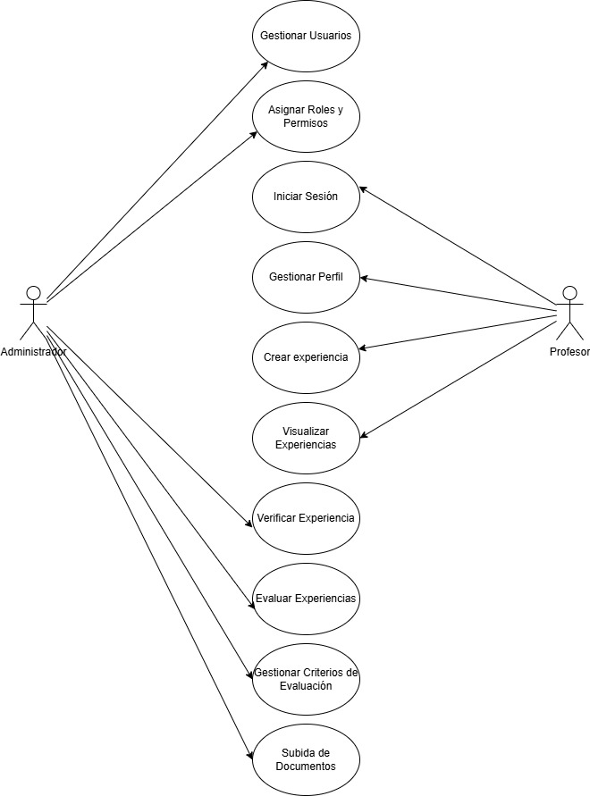

## ***3.3 Subsistema 1***

* Módulo de ingreso de experiencias significativas donde los participantes son profesores, coordinadores, rectores, usuarios que interactuaron con el sistema.

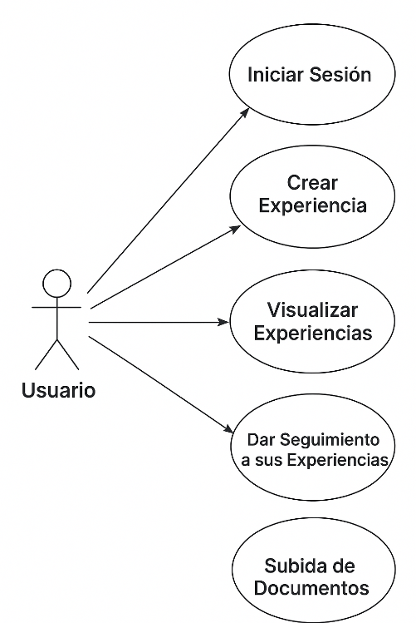

## ***3.4 Subsistema 2***

Módulo de administración quienes se encargan de que el sistema funcione correctamente.

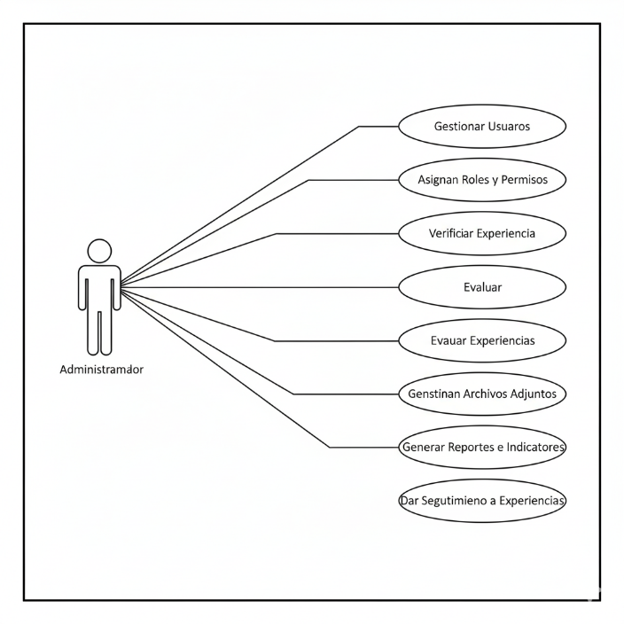

# ***4. Especificación de Requisitos***

## ***4.1 Requisitos funcionales***

* Se encuentran en el archivo de los requerimientos

## ***4.1.1 Clasificación de requisitos funcionales***

* Se encuentran en el archivo de los requerimientos

## ***4.2 Requisitos Técnicos***

|  |  |
| --- | --- |
| **FUNCIONALIDAD** | **TIPO (esencial, ideal, opcional)** |
| RT01 – Acceso a internet | Esencial |
| RT02 -Soporte técnico | Esencial |
| RT03 -Seguridad de la información | Esencial |
| RT04 - Actualización tecnológica | Esencial |
| RT05 -Capacidad del sistema | Esencial |

# 

## ***4.2.1 Clasificación de requisitos técnicos.***

|  |  |
| --- | --- |
| **ID del requerimiento** | RT01 |
| **Nombre del requerimiento** | Acceso a internet |
| **Descripción** | Experiencias significativas deben tener una conexión a internet confiable y de alta velocidad para poder acceder al sistema. |
| **Prioridad** | Alta |

|  |  |
| --- | --- |
| **ID del requerimiento** | RT02 |
| **Nombre del requerimiento** | Soporte técnico |
| **Descripción** | Es esencial contar con un personal de soporte técnico capacitado para resolver problemas técnicos que puedan surgir en el sistema. |
| **Prioridad** | Alta |

|  |  |
| --- | --- |
| **ID del requerimiento** | RT03 |
| **Nombre del requerimiento** | Seguridad de la información |
| **Descripción** | Es esencial implementar medidas de seguridad para proteger los datos del usuario a través de la autentificación asegurando la confidencialidad |
| **Prioridad** | Alta |

|  |  |
| --- | --- |
| **ID del requerimiento** | RT04 |
| Nombre **del requerimiento** | Actualización tecnológica |
| **Descripción** | Cada tiempo determinado se hará actualizaciones en el sistema para estar a la vanguardia de las nuevas tecnologías y sus avances constantes |
| **Prioridad** | Alta |

|  |  |
| --- | --- |
| **ID del requerimiento** | RT07 |
| **Nombre del requerimiento** | Capacidad del sistema |
| **Descripción** | El sistema debe tener la capacidad de recolectar datos, garantizando así la disponibilidad continua del sistema |
| **Prioridad** | Alta |

## 

## ***4.3 Requisitos no funcionales***

* Se encuentran adjuntados en el archivo d requerimientos.

# ***5. Aspectos legales (normas o leyes)***

### ***Protección de Datos Personales en Colombia***

1. ***Ley 222 de 1995 (Artículo 47):***
   * Garantiza el derecho de las personas a conocer, actualizar y rectificar su información en bases de datos públicas y privadas.
   * Establece que la información debe ser veraz, completa, exacta, actualizada, comprobable y comprensible.
   * Los datos solo deben utilizarse para los fines con los que fueron recolectados.
2. ***Ley 1581 de 2012:***
   * Define el régimen general de protección de datos personales en Colombia.
   * Regula el manejo de la información personal por parte de entidades públicas y privadas.
   * Establece principios, derechos y procedimientos para su tratamiento.
3. ***Decreto 1377 de 2013:***
   * Reglamenta la Ley 1581 de 2012.
   * Regula la inscripción de bases de datos en el Registro Nacional de Bases de Datos.
   * Define procedimientos para el ejercicio de los derechos de los titulares de los datos.
4. ***Sentencia C-748 de 2011*:**
   * Define los criterios para determinar cuándo una persona es responsable del tratamiento de datos personales.
   * Establece sus obligaciones en la protección y manejo de la información.

### ***Normativas sobre Educación en Colombia***

1. **Ley 115 de 1994 - Ley General de Educación:**
   * Regula el sistema educativo en Colombia.
   * Define niveles y modalidades de educación, así como la estructura y funcionamiento de las instituciones educativas.
2. **Ley 1341 de 2009 - Ley de Tecnologías de la Información y las Comunicaciones (TIC):**
   * Regula el sector de las TIC y su integración en la educación.
   * Promueve el acceso y desarrollo de tecnologías en el sistema educativo.
3. **Decreto 1075 de 2015 (Artículo 2.3.3.1.4.1):**
   * Establece el contenido obligatorio del Proyecto Educativo Institucional (PEI).
   * Incluye la caracterización de la institución, objetivos, estrategias pedagógicas y mecanismos de evaluación.
4. **Decreto 4904 de 2009:**
   * Reglamenta la prestación del servicio público de educación.
   * Implementa el Sistema de Información para la Gestión de la Educación (SIGED) para mejorar la administración educativa.
5. **Artículo 5 de la Ley General de Educación:**
   * Define principios educativos como el respeto por los derechos humanos, la paz, la democracia y la convivencia pacífica.
   * Fomenta el desarrollo del pensamiento crítico y analítico.

# ***5.1 Restricciones del software***

* Fallos técnicos en el software
* Problemas de seguridad
* Pérdida de datos
* Interfaces con otras aplicaciones
* Integridad de datos
* Restricciones lenguajes de programación
* Interfaz de usuario intuitiva
* Fallos en el servidor
* Validación de datos
* Limitaciones del hardware
* Políticas de la empresa
* Que un integrante del grupo de trabajo no cumpla con sus tareas

# ***5.2 Problemas, Restricciones o Inconvenientes***

Durante el proceso, se identificaron ciertas limitaciones y requisitos que guían el desarrollo del software.

***1. Errores y confusiones en los datos****:* Pueden surgir problemas con la calidad de los datos, como errores de entrada o interpretación, que podrían afectar la integridad de la información almacenada.

***2. Campos faltantes en la base de datos:*** La base de datos podría carecer de ciertos campos necesarios para almacenar información específica, lo que podría limitar la capacidad del sistema para gestionar y utilizar los datos de manera efectiva.

***3. Validación inadecuada de la información*:** Existe el riesgo de que la validación de los datos ingresados no sea lo suficientemente estricta, lo que podría permitir la entrada de información incorrecta o no válida en el sistema.

***4. Diseño desorganizado de formularios:*** Si los formularios no están bien diseñados y organizados, pueden generar confusión y dificultar la entrada y visualización de datos de manera clara y eficiente.

***5. Problemas de compatibilidad:*** Podrían surgir problemas de compatibilidad con diferentes navegadores web, sistemas operativos u otras aplicaciones, lo que podría afectar la funcionalidad del software en ciertos entornos.

***6. Rendimiento insatisfactorio:*** El software podría experimentar problemas de rendimiento, como tiempos de carga o respuestas lentas a las solicitudes del usuario, lo que podría afectar la experiencia del usuario final.

# ***6. Requisitos lógicos de la Base de Datos***

***1. Estructura robusta:*** La base de datos debe tener una estructura sólida y bien definida que permita almacenar y organizar los datos de manera eficiente.

***2. Seguridad*:** Se requiere un sistema de seguridad robusto que garantice la confidencialidad, integridad y disponibilidad de los datos, mediante la implementación de medidas como el cifrado de datos y el control de acceso.

***3. Capacidad de escalabilidad:*** La base de datos debe ser capaz de escalar para manejar un crecimiento futuro en términos de volumen de datos y usuarios concurrentes sin comprometer el rendimiento del sistema.

***4. Integridad de los datos:*** Debe haber mecanismos implementados para garantizar la integridad de los datos, como restricciones de llave primaria y foránea, para evitar la entrada de datos inconsistentes o incorrectos.

***5. Respaldos y recuperación:*** Se requiere un sistema de respaldo y recuperación confiable que garantice la disponibilidad de los datos en caso de fallos del sistema o pérdida de datos.

***6. Rendimiento óptimo:*** La base de datos debe ofrecer un rendimiento óptimo en cuanto a velocidad de consulta y actualización, para garantizar una experiencia fluida para los usuarios.

***7. Compatibilidad:*** Debe ser compatible con el resto del sistema de software y con las tecnologías utilizadas, para facilitar la integración y el intercambio de datos con otras aplicaciones.

### ***7. Suposiciones y Dependencias***

# ***Para el correcto funcionamiento del sistema, se establecen las siguientes dependencias y requisitos*:**

### ***Infraestructura del Servidor***

* El despliegue del backend requiere un entorno compatible con aplicaciones desarrolladas en **.NET 8** o superior.
* Se asume la disponibilidad de un **servidor web o contenedor** (Docker, IIS, Nginx o equivalente) configurado para ejecutar servicios API REST.
* El sistema depende de un **Gestor de Base de Datos Relacional**, siendo **SQL Server** el motor principal utilizado en ambiente productivo.
* Se requiere conectividad estable entre la API y la base de datos para garantizar la integridad de las operaciones.

### ***2. Generación de Documentos***

* El sistema utiliza la biblioteca **QuestPDF** para la creación dinámica de reportes en formato PDF.
* Se asume que el entorno de ejecución cuenta con la capacidad necesaria para el procesamiento y renderización de documentos.

### ***3. Gestión de Archivos y Recursos Externos***

* La API depende de **Supabase Storage** para el almacenamiento de archivos y documentos de soporte (PDFs)
* Es necesario contar con las llaves de acceso, tokens o variables de entorno configuradas para garantizar el acceso seguro al bucket.

### ***4. Interfaz y Diseño del Frontend***

* Las vistas de la aplicación web utilizan **Bootstrap**, Tailwind u otras librerías CSS para asegurar una presentación responsiva y uniforme.
* Se asume que los navegadores utilizados por los usuarios soportan las tecnologías modernas React.

### ***5. Compatibilidad del Sistema Operativo***

* Se requiere un sistema operativo compatible con .NET (Windows, Linux o contenedores Docker).
* Se asume la disponibilidad de permisos y configuraciones necesarias para levantar servicios, manejar puertos y ejecutar procesos en segundo plano.

### ***6. Dependencias del Entorno***

* El sistema depende de variables de entorno configuradas para:
  + Autenticación JWT
  + Credenciales de Base de Datos
  + Configuración SMTP o API para envío de correos (Brevo)
  + Llaves de Supabase
* Se requiere una configuración consistente en todos los ambientes (desarrollo, QA, producción).

# ***8. Requerimientos a futuro***

***1.Envío automático de correos electrónicos:*** Configurar el sistema para enviar notificaciones automáticas por correo electrónico a los usuarios (profesores, coordinadores, rectores) para confirmar su registro de experiencias significativas.

***2.Funcionalidades móviles*:** Desarrollar una aplicación móvil complementaria que permita a los usuarios acceder y utilizar el software desde dispositivos móviles.

# ***9. Interfaces Externas***

1. ***Interfaz de Usuario:***
   * Debe ser **intuitiva y fácil de usar**, permitiendo la recolección eficiente de grandes volúmenes de información.
   * Compatible con **diferentes dispositivos y navegadores web modernos**, incluyendo computadoras de escritorio, tabletas y teléfonos móviles.
2. ***Gestión de Datos:***
   * Capacidad para conectarse con **bases de datos existentes** o sistemas de gestión de información para almacenar y procesar datos de manera eficiente.
3. ***Seguridad y Privacidad:***
   * Implementación de **medidas de seguridad** para proteger la privacidad y confidencialidad de los datos durante la transmisión entre el cliente y el servidor.
   * **Autenticación de usuario segura** para permitir el inicio de sesión y la gestión de formularios de registro de experiencias.
4. ***Consulta y Validación de Información:***
   * Posibilidad de **consultar y visualizar registros** de experiencias significativas almacenadas en el sistema.
   * Envío automático de las **experiencias significativas al correo electrónico** para su validación.

Este enfoque garantiza una experiencia fluida para los usuarios, cumpliendo con los requisitos de accesibilidad, seguridad e integración de datos.

***Atributos del Sistema***

***Fiabilidad:***

* El sistema debe ser **confiable** para garantizar que los datos recolectados se almacenen de forma segura y no se pierdan por fallas.
* Se deben implementar **copias de seguridad** periódicas, especialmente en la base de datos, para recuperar datos en caso de pérdida.

***Mantenibilidad:***

* El código debe seguir **buenas prácticas de programación**, incluyendo documentación clara y estructurada.
* Se debe facilitar la **retroalimentación**, permitiendo que el equipo pueda modificar y actualizar el sistema fácilmente.

***Portabilidad:***

* El software debe ser compatible con **diferentes plataformas y dispositivos**, como computadoras de escritorio, tabletas y teléfonos móviles.
* Se utilizarán **tecnologías web modernas** para garantizar que la interfaz se adapte correctamente a distintos tamaños de pantalla y navegadores.

***Protección de Datos:***

* Implementar **encriptación** para proteger datos sensibles y privados, como contraseñas y demás información almacenada.

***Seguridad:***

* El sistema debe contar con **autenticación segura**, incluyendo el uso de:
  + Documento de identidad.
  + Código DANE de la institución.
  + Contraseña.
* Se deben definir **roles de usuario** (administrador, usuario estándar, etc.), limitando el acceso según sus permisos.

***Autorización de Tareas:***

* Establecer **permisos específicos** para cada usuario según su rol.
* Controlar qué acciones pueden realizar dentro del sistema, como visualizar o modificar ciertas funciones.